如果忘記密碼要重置密碼的方法

開機畫面時，按e進入開機檔

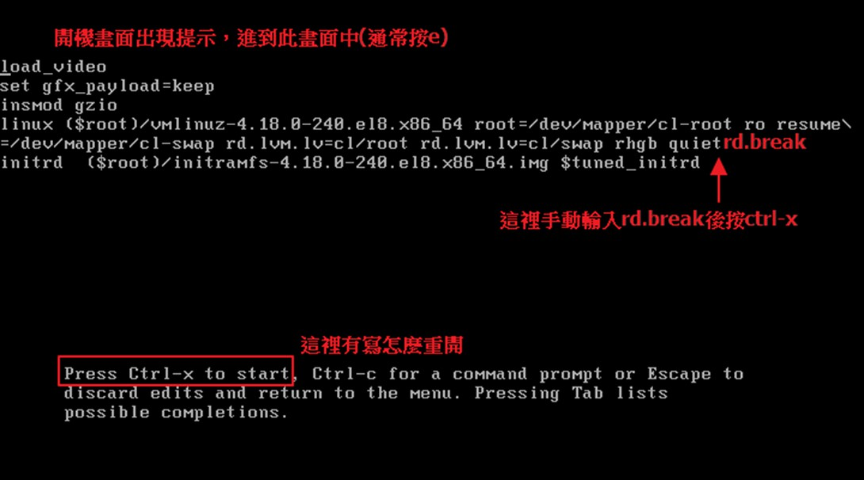

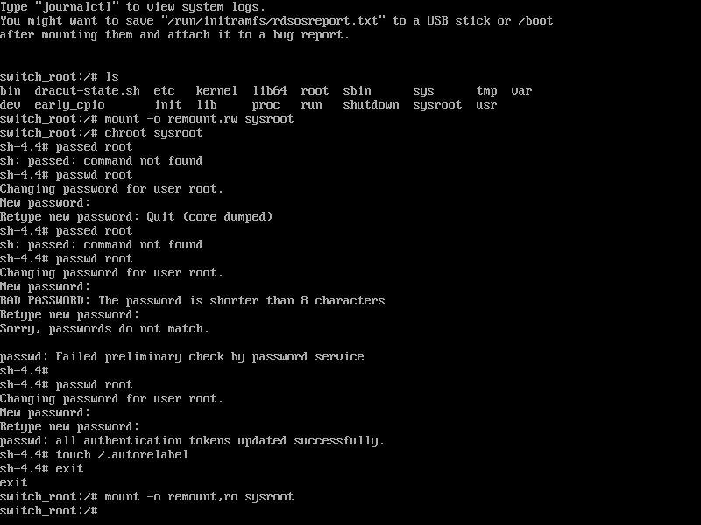

cd 指令(change direct)

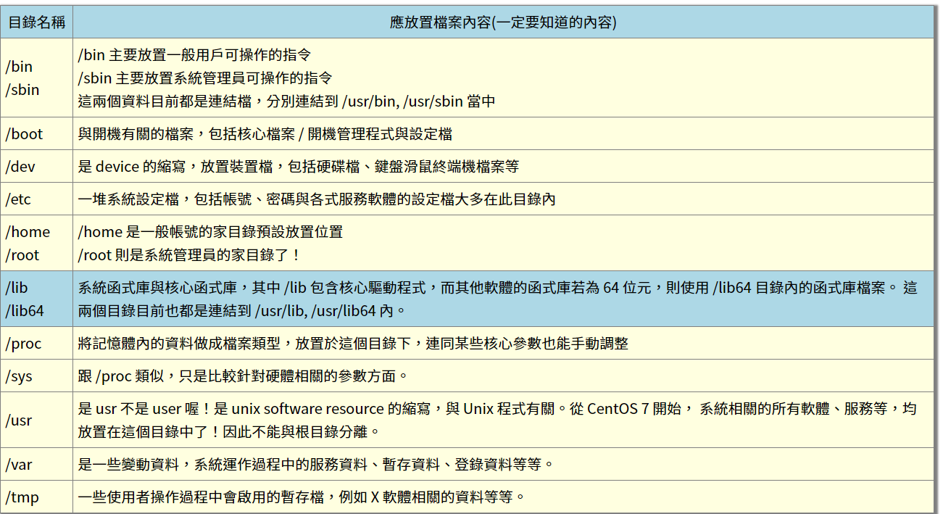

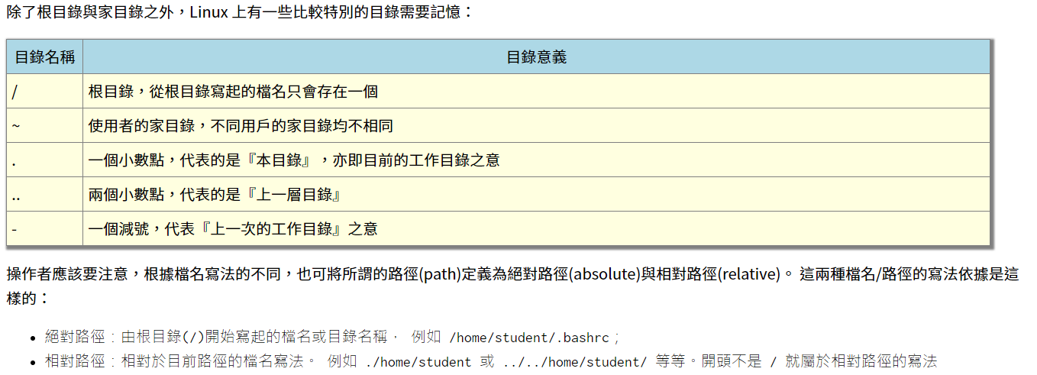

|  |  |  |  |
| --- | --- | --- | --- |
| 指令 | File | directory |  |
| 新增 | touch vim namo | mkdir |  |
| 修改 | cp複製  mv 搬移 | cp -rap  mv |  |
| 刪除 | rm -f (暴力刪除) | rmdir(空目錄才可)  rm -fr |  |
| 查詢 | ll ls find |  |  |
|  |  |  |  |
|  |  |  |  |

建立一個test1的檔案並查詢



建立多個同檔名檔案需用大括號{數字,數字}

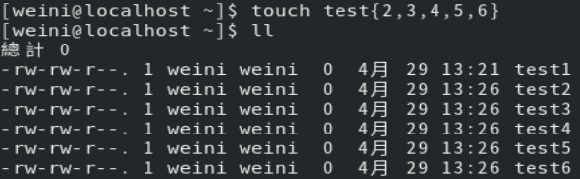

利用mv指令變更檔名，mv 來源 目的

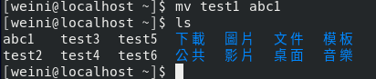

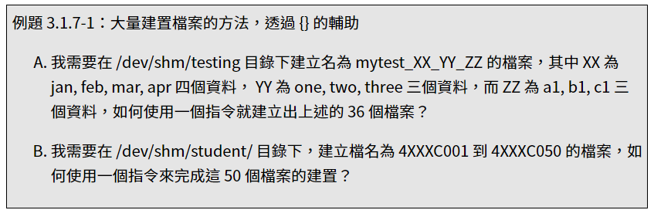

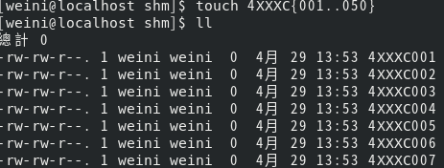

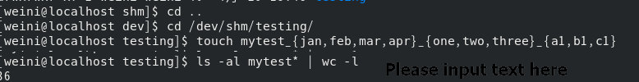

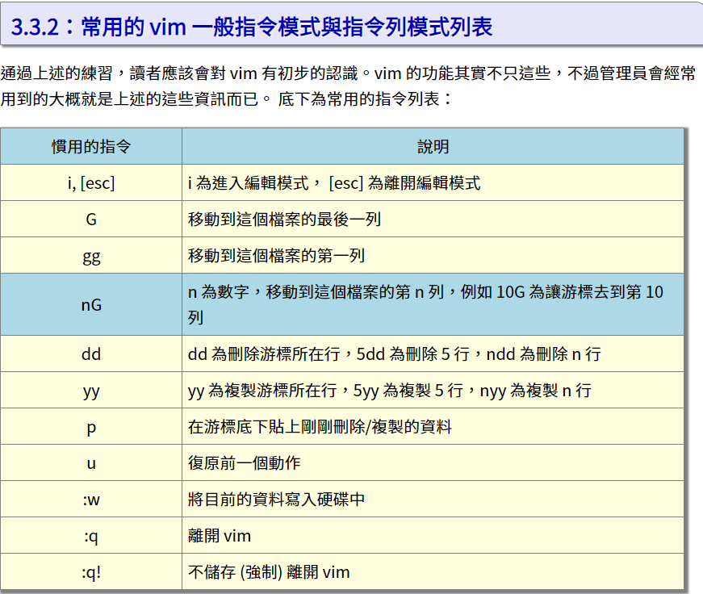

刪一個字dw

|  |  |
| --- | --- |
| 20210503 |  |
| /etc/passwd 一個使用者的帳號 | /etc/group 使用者的群組 |
| 1. Loginname(登入名稱) 2. password→/etc/shadow (密碼儲存的位置) 3. loginname(登入的帳號) 4. password(登入密碼) 5. build(建立時間) 6. min(密碼最小有效時間) 7. max(密碼最大使用時間) 8. warning(修改密碼的提醒) 9. inactive(改密碼的寬限期，通常不會設) 10. expire(密碼有效期限) 11. reserve(保留，不使用) 12. uid 13. gid 14. comment 15. home 16. shell | 1. name(群組名稱) 2. password→/etc/gshadow (密碼儲存的位置) 3. gid (帳號) 4. members(成員) |

|  |  |  |
| --- | --- | --- |
|  | User | Group |
| 新增 | useradd | groupadd |
| 修改 | usermod | groupmod |
| 修改密碼 | passwd | gpasswd |
| 刪除 | userdel | groupedl |
| 查詢 | id ,w,who,whoami |  |

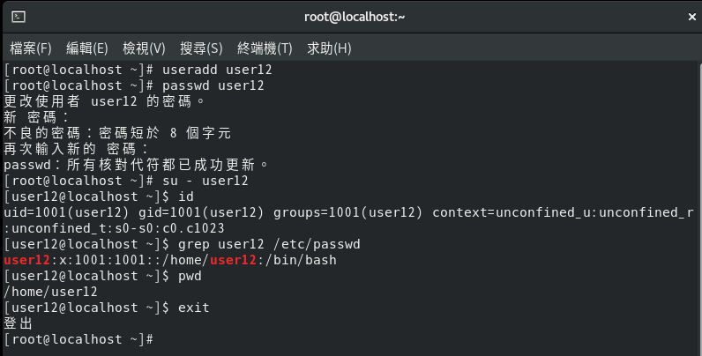

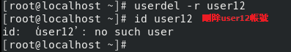

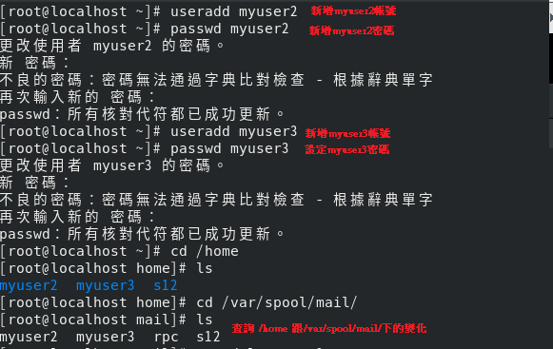

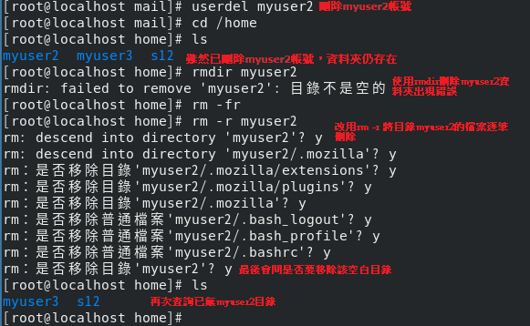

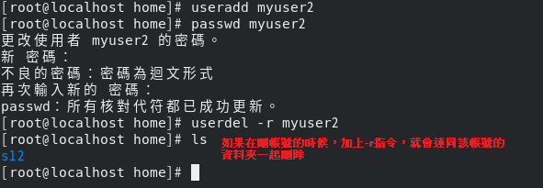

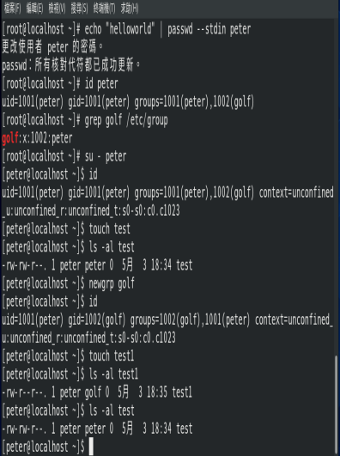

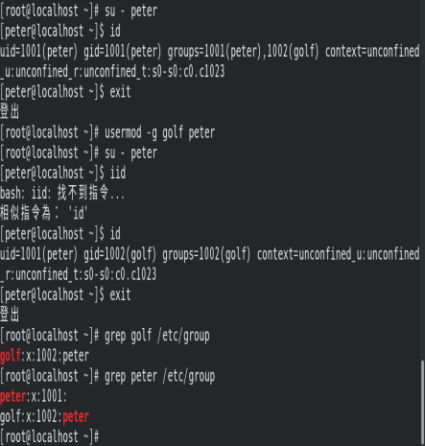

---

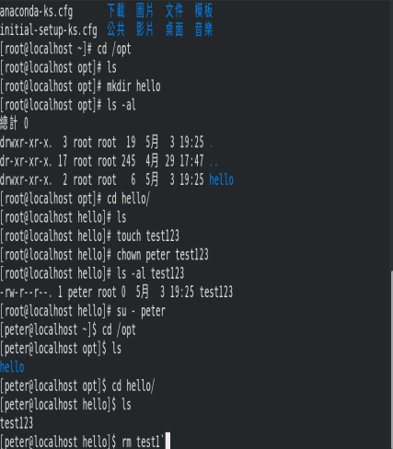

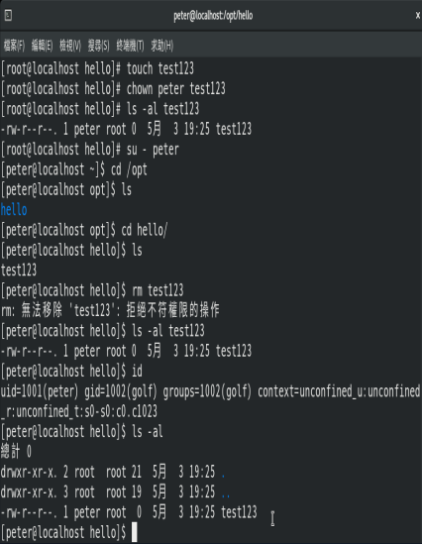

r=4 , w=2, x=1 -=0

權限可以用此數字來表示，

例：

rwx r-x r-x

421 401 401

7 5 5

chmod 755 checking

0503課後測驗

|  |
| --- |
| 建立/opt/myself 目錄  切換至/opt/myself 目錄  複製/etc/fstab 至上述目錄  更改/opt/myself/fstab →hellofs  刪除hellofs  刪除/opt/myself/ |

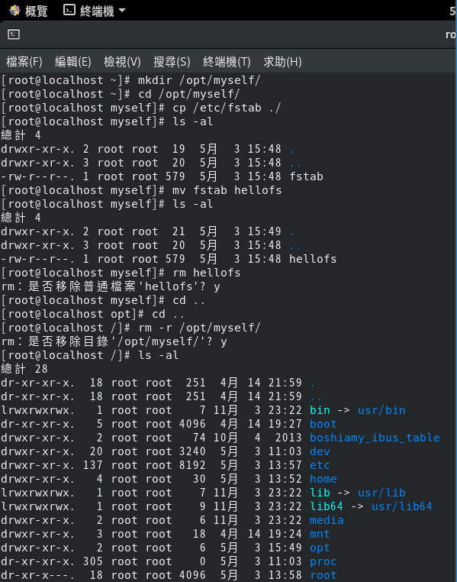

|  |  |  |
| --- | --- | --- |
|  | file | directory |
| r | 內容可讀 |  |
| w | 可編不一定可刪 |  |
| c | 可執行 |  |